دولة فلسطين  وزارة التربية والتعليم العالي  مديرية التربية والتعليم / الخليل  مدرسة زياد جابر الأساسية للبنين |  | ورقة عمل نصف الفصل الثاني  العلوم والحياة – الصف الرابع  الاسم:.........................................  التاريخ: 4 – 4- 2017
س1: اجب بـ(نعم) عن العبارات الصحيحة، وبـ(لا) عن العبارات غير الصحيحة فيما يلي: ( 5 علامات)
....... 1- الشمس هي اكبر النجوم في المجموعة الشمسية.
....... 2- يدور القمر حول الأرض خلال 29 يوما ونصف اليوم.
....... 3- تقاس كمية الأمطار باستخدام الانيموميتر.
....... 4- ترتبط المكونات الحية بالمكونات غير الحية بعلاقات في النظام البيئي.
....... 5- أقرب الكواكب إلى الأرض هو كوكب عطارد.
-----------------------------------------------------------------------------------------------------
س2: عدد:
- ثلاثا من مظاهر الحالة الجوية: ( 3 علامات)
1-................................ 2-.................................... 3-...................................
- ثلاثة من كواكب المجموعة الشمسية: ( 3 علامات)
1-................................ 2-.................................... 3-...................................
ج- ثلاثة أنظمة بيئية: ( 3 علامات)
1-................................ 2-.................................... 3-...................................
-----------------------------------------------------------------------------------------------------
س4: قارن بين الأرض والشمس في الجدول التالي: ( 4 علامات)
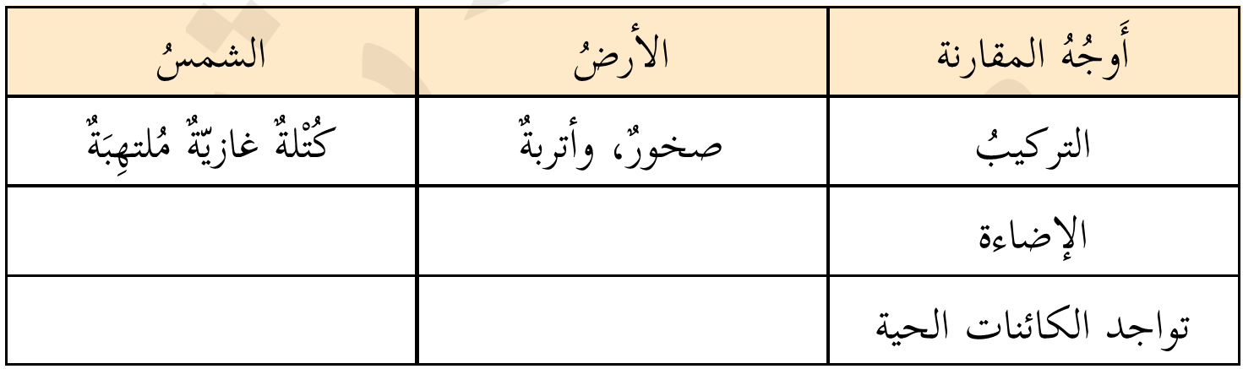
يتبع
تابع ورقة عمل نصف الفصل الثاني – العلوم والحياة – الصف الرابع
س5: اكتب المفهوم العلمي المناسب مما يلي والذي يدل على كل عبارة في الجدول. ( 4 علامات)
( التنوّع الحيوي، الهطول، النجم، درجة الحرارة، النظام البيئي)
العبارة | المفهوم العلمي
- كل ما ينزل من الغيوم على كل ماء أو ثلج أو برد.
- القياس الذي نحدد به مدى سخونة الجسم أو برودته.
- جرم سماوي يتكون من كتلة غازية ملتهبة ويشع ضوءا وحرارة باستمرار.
- جميع الكائنات الحية من إنسان أو حيوان أو نبات والتي تتواجد في بيئة معينة.
-----------------------------------------------------------------------------------------------------
س6:اكتب اسم الأداة فيما يلي، وحدّد الغرض من استخدامها: ( 3 علامات)
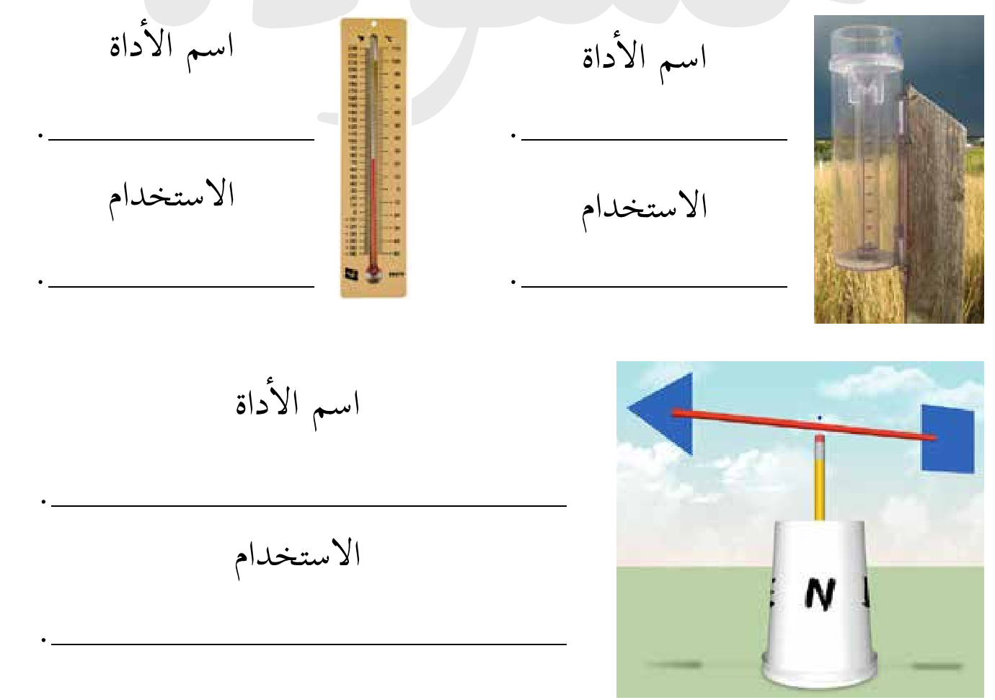
مع تمنياتي لكم بالتوفيق والنجاح
معلم المادة: عبد العليم السلايمه

